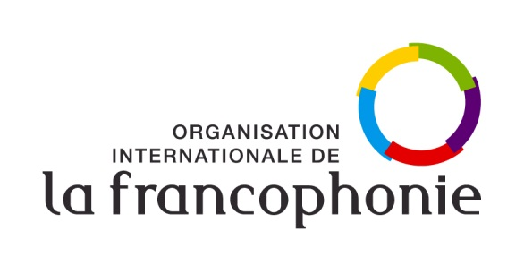 | 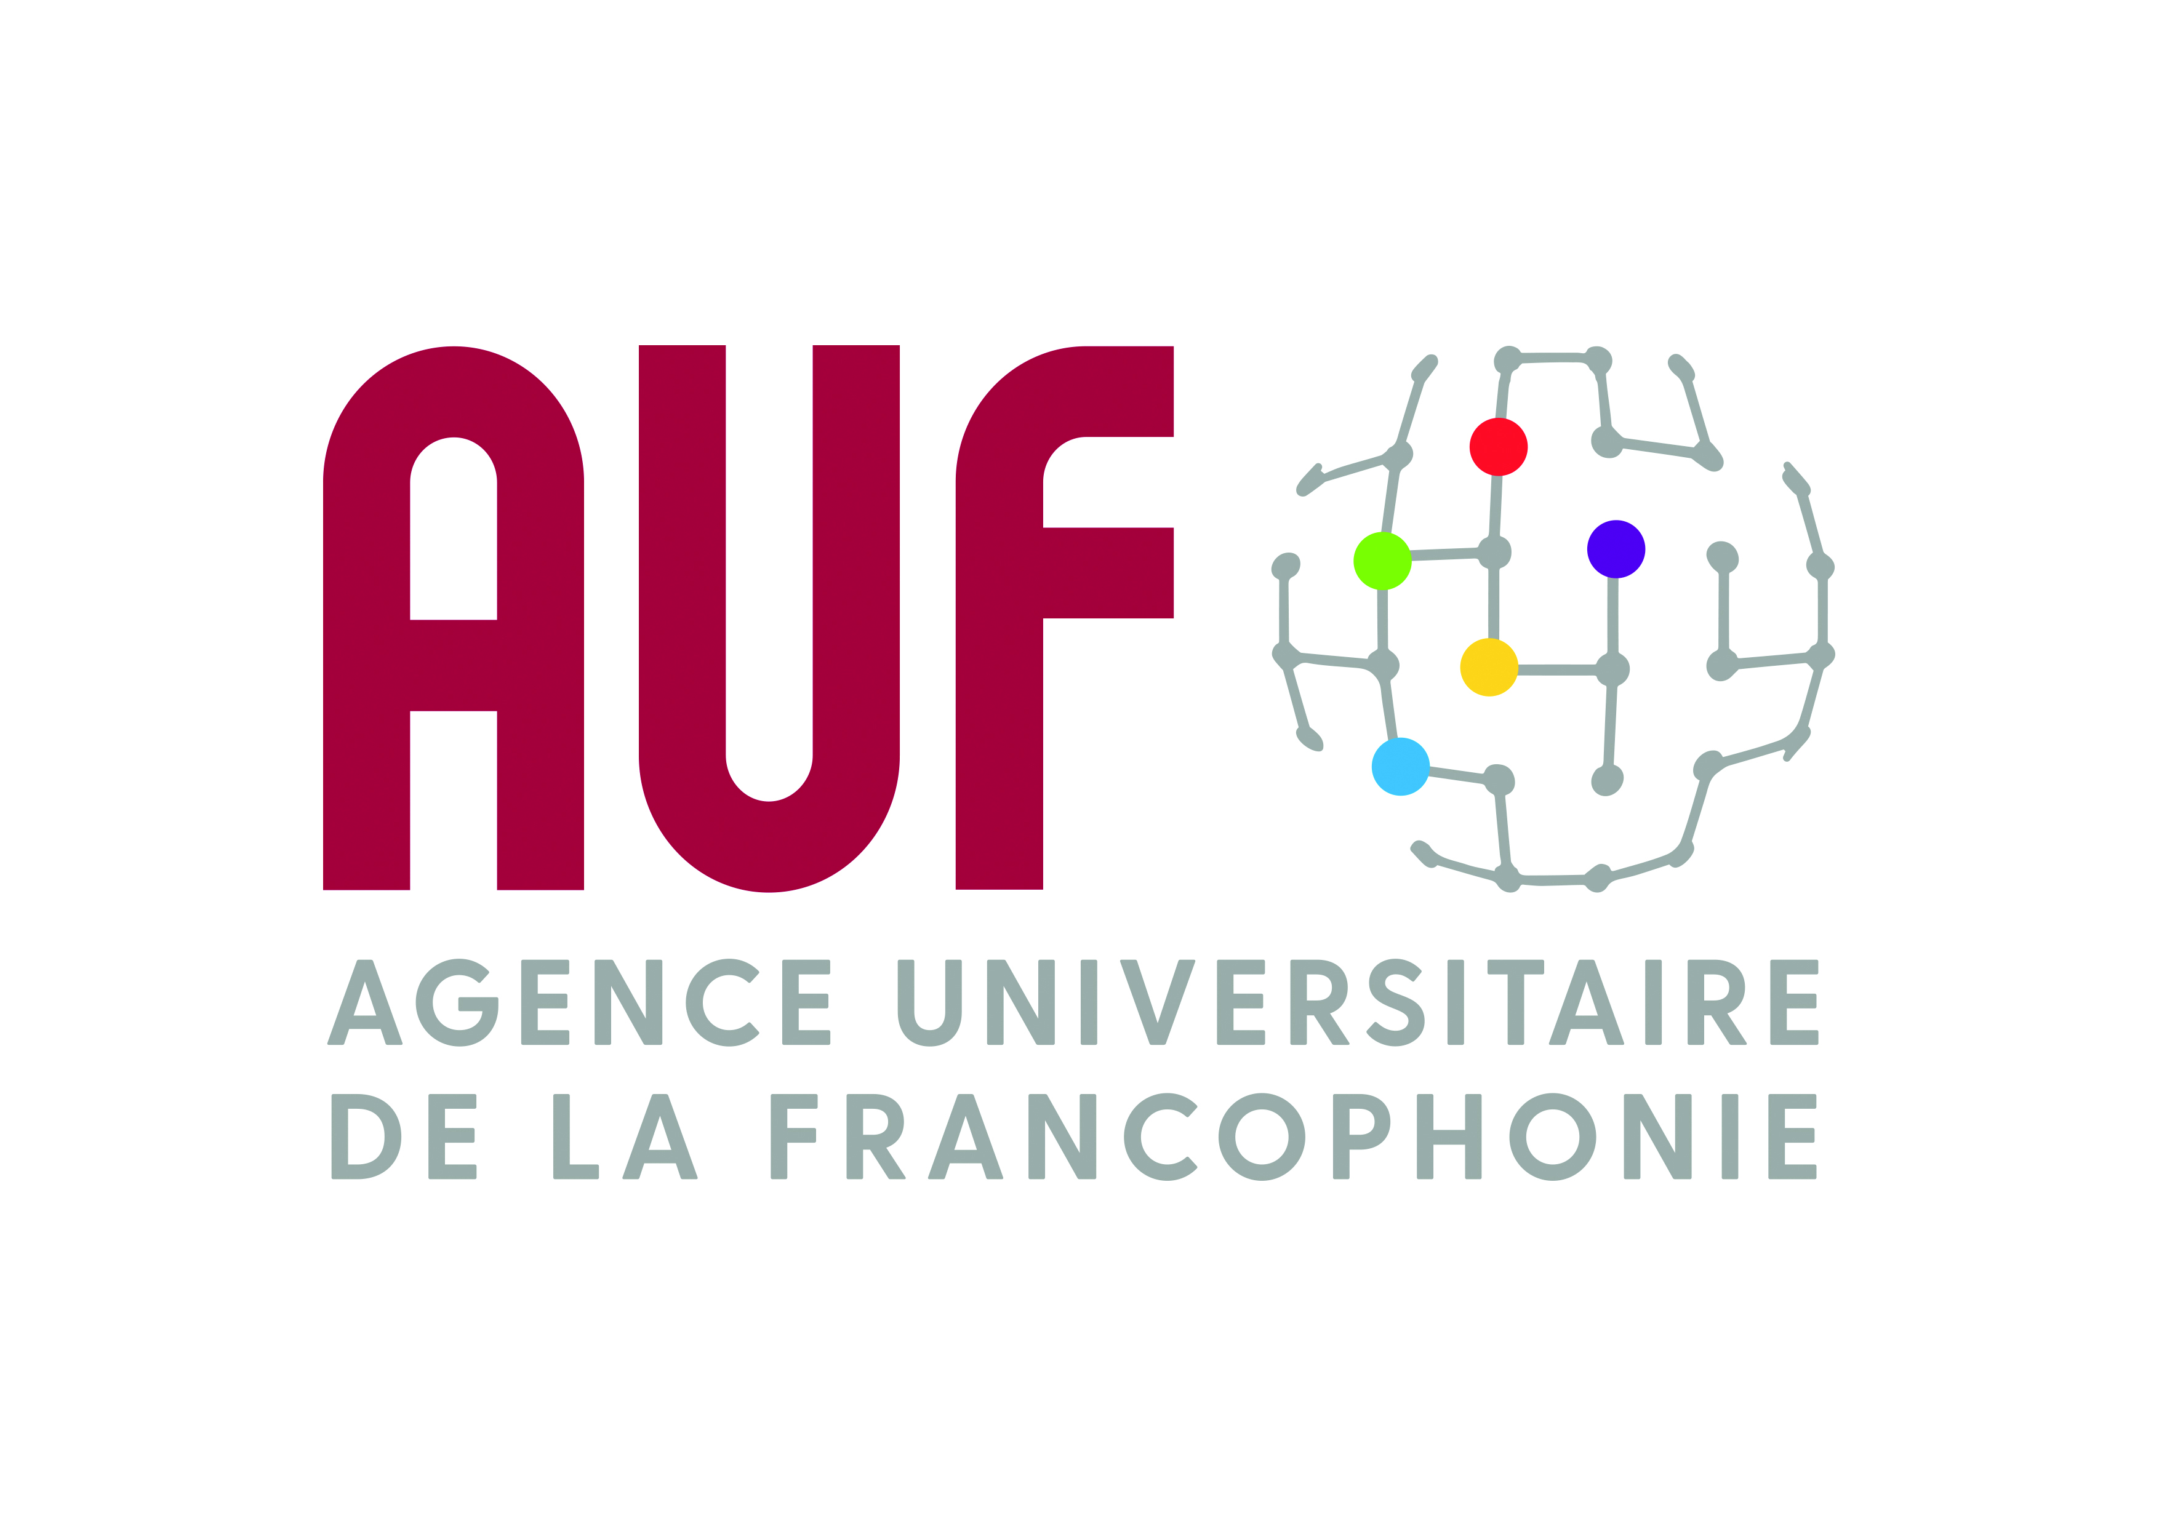
 | خبر صحافي
24 كانون الثاني، اليوم الدولي للتعليم
المنظومة الفرنكوفونية تتزوّد بـ RELIEFHوهي بوابة مخصّصة للمساواة بين المرأة والرجل في النظم التعليمية

في كلّ سنة، يشكّل اليوم الدولي للتعليم في 24 كانون الثاني مناسبةً للتذكير بأنّ أكثر من 250 مليون طفلاً وشاباً لا يزالون اليوم خارج النظام المدرسي وأنّ أقلّ من 40% من البنات يكملن مرحلة التعليم الثانوي في أفريقيا جنوب الصحراء. رغم الارتفاع المسجّل عند كافّة مستويات التعليم، تبقى البنات أكثر عرضةً للإقصاء مقارنةً مع الصبيان وقد ازدادت درجة هذا الاقصاء بسبب الجائحة الحالية (المصدر: اليونسكو).

هذه السنة، اختارت الأمينة العامّة للمنظّمة الدولية للفرنكوفونية، السيدة لويز موشيكيوابو، مدينة دكار لإطلاق البوّابة المخصّصة للموارد التربوية الحرّة من أجل المساواة بين المرأة والرجل (RELIEFH) وذلك في 26 كانون الثاني 2021 إلى جانب وزير التربية الوطنية في السنغال السيد مامادو تالا، ووزيرة المرأة والأسرة في جيبوتي السيدة مؤمنة حسن، ورئيس الوكالة الجامعيّة للفرنكوفونية البروفسور سليم خلبوس، بالإضافة إلى فاعلين آخرين من قطاع التعليم.

ستُنقَل هذه الفعاليّة التي ستنظّم على شكل مؤتمر عبر الفيديو في العاصمة السنغالية مباشرةً في 26 كانون الثاني 2021 ابتداءً من الساعة الرابعة من بعد الظهر (بتوقيت دكار) على مواقع التواصل الاجتماعي العائدة للمنظّمة الدولية للفرنكوفونية: https://www.facebook.com/OIFrancophonie.

وRELIEFH بوّابة معدّة للمدرّسات والمدرّسين والمشرفين الراغبين في إدماج مفهوم المساواة بين المرأة والرجل في ممارسات التعليم اليومية. كما تتوجّه البوّابة بشكل أوسع إلى جميع المؤسّسات والأشخاص المهتمّين بهذا الموضوع. تسمح هذه المنصّة الجديدة ببحث وتبادل وتشارك الموارد والممارسات الجيّدة بين البلدان الأعضاء في الفرنكوفونية من أجل الترويج للمساواة بين المرأة والرجل في مجال التعليم.

في الوقت الحالي، يعمل 7 مليون مدرّساً في المرحلة الابتدائية والمتوسطّة والثانوية في أفريقيا جنوب الصحراء من دون دعائم تسمح لهم بإدماج مفهوم المساواة بين المرأة والرجال في المواد التي يدرّسونها.

أبصرت فكرة هذه البوّابة النور على إثر المؤتمر الدولي حول تعليم البنات وتدريب النساء في الفضاء الفرنكوفوني المنعقد في إنجمينا (تشاد) في 18 و19 حزيران 2019.

وتشكّل البوّابة ثمرة تعاون وثيق بين المنظّمة الدولية للفرنكوفونية والوكالة الجامعية للفرنكوفونية في سياق تعزيز المهارات الداخلية للجهات المشغّلة للفرنكوفونية. وتم نشرها في إطار أنشطة التحالف الفرنكوفوني للتعليم الذي يجمع الفاعلين الفرنكوفونيين (المنظّمة الدولية للفرنكوفونية، الوكالة الجامعية للفرنكوفونية، قناة TV5Monde، الرابطة الدولية لرؤساء البلديات الناطقة بالفرنسية، الجمعية البرلمانية للفرنكوفونية، جامعة سانغور، مؤتمر وزراء التعليم في البلدان الناطقة بالفرنسية، مؤتمر وزراء الشباب والرياضة للبلدان الناطقة بالفرنسية، الخ) وذلك لمواجهة بصورة مشتركة الرهان المتمثّل بجودة التعليم باللغة الفرنسية في العالم وبالمساواة بين المرأة والرجل.

تضمّ المنظّمة الدولية للفرنكوفونية 88 دولة وحكومةً: 54 عضواً و7 أعضاء مشاركين و27 مراقباً.

